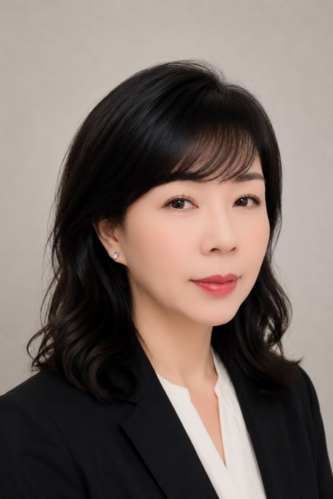

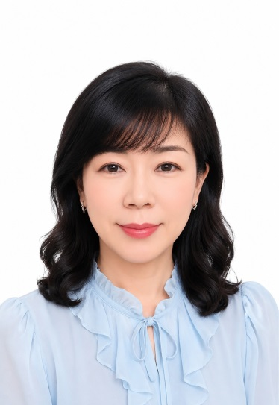
王燕呢 老師簡介
現任
美麗無限黨 發言人
台灣SPA協會 理事長
志麗美容科技有限公司 董事長
中華民國國際職能教育發展協會 美容職類主任委員
華山論劍 評審/主席
國際自然療法台灣 會長
中國SPA水療協會 台灣名譽會長
經歷
勞委會/職訓局SPA顧問
女人世界SPA顧問
居上化妝品公司顧問
德國KNEIPP 品牌台灣顧問
基隆聯合獅子會美容顧問
上海龍通生活館美容事業部顧問
青島樂菲斯醫學美容集團顧問
廣州經典美學雜誌海外美容顧問
幸福百分百節目美容講師
衛視中文台節目主持講師
中天電視台 台灣美的IN美學專家
桃園縣婦女乳癌防治志工
95年經濟部中小企業處-縮短產業數位落差計劃
美容群聚眾組示範- 優網獎
98年經濟部中小企業處-傳統產業獎
109年商總桃園地區點亮品牌國際輸出潛力獎
台灣美容工會聯合會前理事
中華民國美容職業工會全國聯合會前監事
中華彩妝藝術協會理事
中華美容美體促進協會監事
台北醫學院第一屆 SPA水療師資
台灣微整形美塑醫學會發起人
台北市女子美容商業同業公會教育顧問
第一屆桃園地區亮點品牌國際輸出潛力獎
85.87.91年台灣省美容屆模範楷模

專長
1.客戶諮詢.情緒管理.教育顧問
2.自然療法.美容.美體.經絡.人格分析.技術.知識.品牌企劃顧問
3.渡假飯店spa.營運規劃

40年美業實戰經驗，
從美容師、多店經營、spa國際顧問
從創業者到協會理事長，
一路陪伴上千家店家成長。
我深知美業人的辛苦，
因此更希望把走過的路、
踩過的坑、累積的智慧，分享給下一代優秀美容師。
願每位認真努力的美容人，
少一些摸索，多一些成功；少走冤枉路，
更快走向屬於自己的美業星光大道。

10本書作者
專長領域：
✓ SPA創業輔導
✓ 美容店獲利系統
✓ 加盟連鎖規劃
✓ 產品研發
✓ AI美業應用
✓ 品牌定位與行銷

核心服務
SPA創業顧問
從0開始建立自己的SPA品牌
店面規劃、課程設計、獲利模式、會員制度一次到位。

美業經營輔導
提升來客數
提高回購率
打造穩定現金流
建立團隊制度

AI美業導入
AI遊戲導客系統
AI票券系統
AI預約系統
AI一頁式網站
AI短影音行銷

品牌與產品開發
美容產品OEM
品牌包裝設計
教育訓練課程開發
市場定位分析
國際飯店spa規劃

創建-幸運竹SPA
自然植物與人的深度對話
結合SPA × 芳療 × 身心療癒
打造亞洲健康美學品牌

美萌台灣地圖mmap.tw
串聯全台美業300名店
打造美業共同成長生態圈
導客 × 教育 × 聯盟採購 × AI行銷

著作出版：
美容成功心法、四季面膜、自我按摩、幸運竹SPA 遇上東方能量學、打造美學新視角
電子書:
《奶奶的神奇棉花棒》
《AI也在學做人》
《Spa境界》
《經絡，藏著你的情緒》
《人生密碼》
王燕呢的一句話
人生很短，選擇一件喜歡的事，專心做一輩子。
我選擇了美容。40年來，始終如一。

關於
40年美業實戰經驗，從第一線美容師出發，歷經店長、教育講師、創業者、品牌經營者，到台灣SPA協會理事長，長期投入美容教育、品牌經營、產品研發與人才培育。
多年來陪伴超過千家美業店家成長，協助建立品牌定位、課程系統、顧客經營、獲利模式與組織制度，致力於讓美業人少走彎路，建立穩定且永續的事業基礎。
在一次次與顧客接觸的過程中，我們發現，許多人的疲憊不只是來自歲月，而是來自內心；許多問題不只是表現在臉上，而是藏在情緒深處未被看見的角落。
因此，我們開始投入更深層的美學身心研究，探索美麗與情緒、壓力、關係、自我價值感之間的連結。
真正的美，不只是外在容貌的修飾，而是內在平衡後自然散發的光彩。
每個人心中都有一個情緒角落，
藏著壓力、委屈、期待與夢想。
而美業工作者的價值，不只是提供一項服務，
更是在陪伴中看見一個人、理解一個人、療癒一個人。
近年來，我們持續推動AI科技、美學教育與健康產業整合，發展AI互動系統、健康美學工具、情緒探索課程與身心平衡應用，協助美業從技術服務走向全人關懷。
我們的使命，是培育下一代優秀美容師、美業講師與品牌經營者。
期許未來的美業人，不僅擁有技術與知識，更具備觀察生命、理解情緒與陪伴成長的能力。
讓每一次與顧客的相遇，不只是一次美容服務，
而是一場關於美、關於自我、關於生命平衡的深度對話。

聯絡方式
王燕呢顧問
台灣SPA協會
Email：ubodyspa@gmail.com
網站：www.mmap.tw
辦公室電話:03-3217766
研究方向
• 美學與身心整合研究
探索美麗、健康與幸福感的連結。
• 情緒角落探索
協助看見壓力背後的真正需求與力量。
• 內在平衡實踐
建立身、心、靈和諧共處的生活方式。
• SPA療癒與五感研究
透過觸覺、香氣、聲音與環境，提升身心品質。
• 健康美學研究
結合預防保健、睡眠管理與生活美學。
• AI智慧美業研究
推動AI科技與美業教育創新應用。
• 美業人才培育研究
培養兼具技術、溝通與經營能力的新世代美容師。
研究主題
美學身心整合｜情緒探索｜內在平衡｜SPA療癒｜健康美學｜芳香療法｜睡眠健康｜AI美業｜人才培育｜幸福生活
探索美麗的本質，找回生命的平衡。
美業人才培育與教育傳承
生命成長與美好生活實踐

